Sette giorni a Piro Piro
di Dino Ticli
Edizioni Piemme-Battello a Vapore

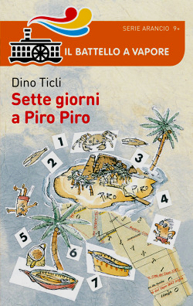
Si tratta di un libro ricco di umorismo, in cui si alternano episodi di drammatica comicità e momenti di riflessione ironica sull'accaduto. Gli avvenimenti sono narrati sotto forma di un diario, con uno stile letterario da "reportage", sia per la concisione delle frasi, sia per l'immediatezza con cui cronache e impressioni si susseguono.
Da segnalare il bizzarro linguaggio degli abitanti dell'isola, che sicuramente susciterà molte risate nei giovani lettori, così come l'esilarante lingua parlata dalla guida Pirò, una fusione di americano e di siciliano, con l'inserimento di parole italiane e piropiresi.
Costituisce elemento di interesse e di riflessione la capacità del protagonista di calarsi in una civiltà quasi primitiva, senza pregiudizi e senza atteggiamenti di superiorità, sforzandosi al contrario di adattarsi alle usanze locali.
Le pagine dedicate alla descrizione della grotta in cui si trovano antiche testimonianze della civiltà piropirese, possono essere uno spunto per avvicinare i ragazzi alla conoscenza della pittura rupestre, ma anche per una riflessione sul valore del rispetto per gli antenati.
Il mito delle vacanze-avventura, secondo le quali il turista esploratore si cala senza filtri né reti di sicurezza nell'ambiente selvaggio e incontaminato, viene rivisitato in questo libro con una chiave umoristica che i giovani lettori sapranno gustare pienamente. Piacerà molto l'espediente del linguaggio piropirese e la forma diaristica, che restituisce immediatezza e grande comicità alle numerose avventure del protagonista.
Età: 9-12 anni

